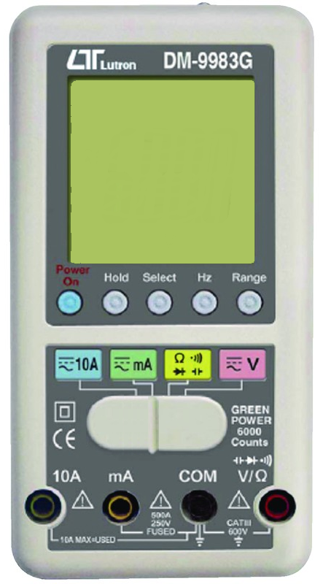
Je me rappelle : mesurer l’intensité du courant électrique
- Mesurer l’intensité du courant circulant dans une lampe.

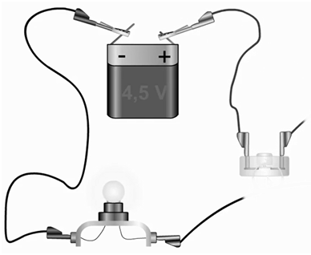

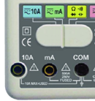
Avec la zone « mA », on utilise bornes « mA » et « COM ».
Si l’intensité du courant est trop forte, on utilise la zone « 10A » avec les bornes « 10A » et « COM ».

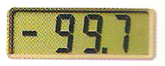
Si l’ampèremètre affiche une valeur négative alors les bornes ont été inversées (il suffit d’inverser les 2 fils de l’ampèremètre)

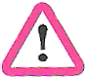
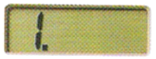
Si l’ampèremètre affiche « 1. », le calibre est trop petit et le fusible de protection de l’appareil risque de griller ; tournez le sélecteur pour choisir un calibre plus grand ou passer de la borne « mA » à « 10A ».

- Mesurer l’intensité du courant circulant dans une led.

Remplacer la lampe du circuit précédant par une led et comparer les intensités du courant fourni par la pile. Justifier que les leds sont de plus en plus utilisées aujourd’hui (voitures, éclairage domestique, réverbère...).

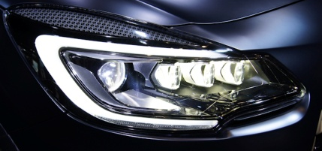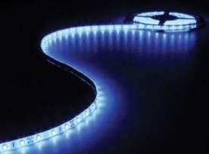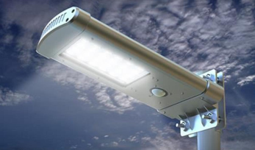
Je me rappelle : mesurer l’intensité du courant électrique
- Mesurer l’intensité du courant circulant dans une lampe.

Avec la zone « mA », on utilise bornes « mA » et « COM ».
Si l’intensité du courant est trop forte, on utilise la zone « 10A » avec les bornes « 10A » et « COM ».

Si l’ampèremètre affiche une valeur négative alors les bornes ont été inversées (il suffit d’inverser les 2 fils de l’ampèremètre)

Si l’ampèremètre affiche « 1. », le calibre est trop petit et le fusible de protection de l’appareil risque de griller ; tournez le sélecteur pour choisir un calibre plus grand ou passer de la borne « mA » à « 10A ».

- Mesurer l’intensité du courant circulant dans une led.

Remplacer la lampe du circuit précédant par une led et comparer les intensités du courant fourni par la pile. Justifier que les leds sont de plus en plus utilisées aujourd’hui (voitures, éclairage domestique, réverbère...).

